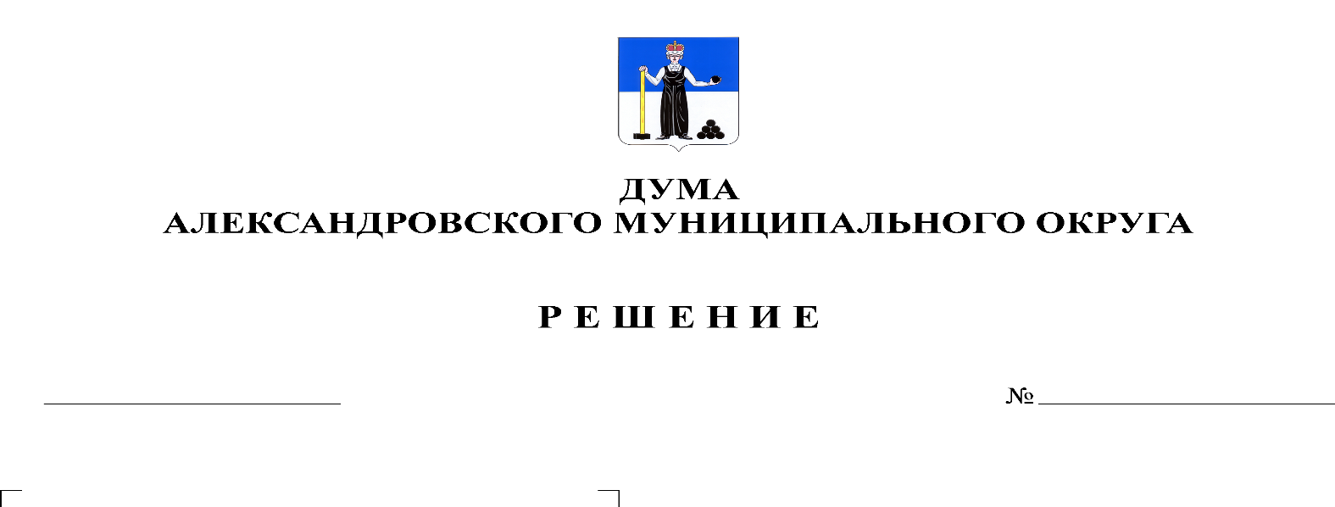
О внесении изменений и дополнений в решение Думы от 16.12.2021 № 256 «О бюджете Александровского муниципального округа на 2022 год и на плановый период 2023 и 2024 годов»

277
61
04.03.2022

В соответствии со статьей 153 Бюджетного кодекса Российской Федерации, Дума Александровского муниципального округа
решает:
1. Внести в решение Думы Александровского муниципального округа от 16.12.2021 № 256 «О бюджете Александровского муниципального округа на 2022 год и на плановый период 2023 и 2024 годов» следующие изменения и дополнения:
1.1. Статью 1 изложить в следующей редакции:
«1. Утвердить основные характеристики бюджета округа на 2022 год:
1) прогнозируемый общий объем доходов бюджета округа в сумме 1 034 079 773,48 рублей;
2) общий объем расходов бюджета округа 1 038 007 312,82 рублей:
3) дефицит бюджета округа 3 927 539,34 рублей.
2. Утвердить основные характеристики бюджета округа на 2023 год и на 2024 год:
1) прогнозируемый общий объем доходов бюджета округа на 2023 год в сумме 778 628 735,47 рублей, на 2024 год в сумме 782 311 243,83 рублей;
2) общий объем расходов бюджета округа на 2023 год в сумме 770 911 877,27 рублей, в том числе условно утвержденные расходы в сумме 10 200 000,00 рублей, и на 2024 год в сумме 770 552 217,90 рублей, в том числе условно утвержденные расходы в сумме 21 150 000,00 рублей;
3) профицит бюджета округа на 2023 год в сумме 7 716 858,20 рублей, профицит бюджета округа на 2024 год в сумме 11 759 025,93 рублей.»
1.2. Утвердить изменения в доходы бюджета по группам, подгруппам, статьям классификации доходов бюджета на 2022 год согласно приложению 1 к настоящему решению.
1.3. Утвердить изменения в доходы бюджета по группам, подгруппам, статьям классификации доходов бюджета на 2023-2024 годы согласно приложению 2 к настоящему решению.
1.4. Утвердить изменения в распределение бюджетных ассигнований по целевым статьям (муниципальным программам и непрограммным направлениям деятельности), группам видов расходов классификации расходов бюджета на 2022 год согласно приложению 3 к настоящему решению.
1.5. Утвердить изменения в распределение бюджетных ассигнований по целевым статьям (муниципальным программам и непрограммным направлениям деятельности), группам видов расходов классификации расходов бюджета на 2023-2024 годы согласно приложению 4 к настоящему решению.
1.6. Утвердить изменения в ведомственную структуру расходов бюджета на 2022 год согласно приложению 5 к настоящему решению.
1.7. Утвердить изменения в ведомственную структуру расходов бюджета на 2023-2024 годы согласно приложению 6 к настоящему решению.
1.8. Дополнить статью 6 пунктом 3 следующего содержания:
«3. Установить, что казначейскому сопровождению подлежат следующие средства, предоставляемые из бюджета муниципального образования «Александровский муниципальный округ» Пермского края:
1) расчеты по муниципальным контрактам (договорам) о поставке товаров, выполнении работ, оказании услуг, заключенным на сумму более 100 000 000,00 рублей;
2) авансовые платежи в размере более 50 000 000,00 рублей по муниципальным контракта (договорам) о поставке товаров, выполнении работ, оказании услуг.».
1.9. В статье 8 цифры «846 998 870,93» заменить цифрами «860 648 490,76», цифры «581 347 346,54» заменить цифрами «605 518 722,57», цифры «601 289 255,04» заменить цифрами «603 247 544,04».
1.10. Приложение 7 «Межбюджетные трансферты, получаемые бюджетом Александровского муниципального округа из других бюджетов бюджетной системы Российской Федерации в 2022 году» изложить в редакции согласно приложению 7 к настоящему решению.
1.11. Приложение 8 «Межбюджетные трансферты, получаемые бюджетом Александровского муниципального округа из других бюджетов бюджетной системы Российской Федерации в 2023-2024 годах» изложить в редакции согласно приложению 8 к настоящему решению.
1.12. Приложение 12 «Источники финансирования дефицита бюджета на 2022 год» изложить в редакции согласно приложению 9 к настоящему решению.
1.13. Приложение 13 «Источники финансирования дефицита бюджета на 2023-2024 годы» изложить в редакции согласно приложению 10 к настоящему решению.
1.14. Приложение 14 «Распределение средств муниципального дорожного фонда Александровского муниципального округа на 2022 год» изложить в редакции согласно приложению 11 к настоящему решению.
2. Опубликовать настоящее решение в газете «Боевой путь» и разместить на сайте «www.aleksraion.ru».
3. Настоящее решение вступает в силу со дня его официального опубликования.

Председатель Думы
Александровского муниципального округа Л.Н. Белецкая

Глава муниципального
округа – глава администрации Александровского
муниципального округа О.Э. Лаврова

